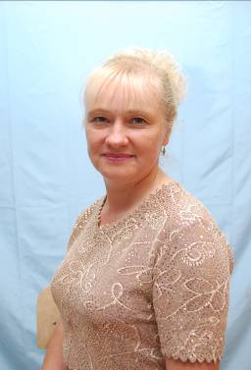
МАЛЫХ Ольга Сергеевна,
воспитатель старшей группы.

Ольга Сергеевна работает в учреждении с 1993 года воспитателем, сначала в дошкольной группе, с 2002 года – в группе продленного дня, а с 2005 года - опять в дошкольной группе. Но перемена возраста детей не помешало ей успешно проводить воспитательный процесс, вкладывать в подрастающее поколение все лучшее, что есть в ней самой. Она делится своим опытом с коллегами.

2004г. на педагогических чтениях Ольга Сергеевна выступила по теме «Нетрадиционные формы в экологическом воспитании»
2006г. на педсовете - по теме « Развитие элементов экологической культуры у младших школьников»
2007г. на методической учебе - сообщение «Влияние художественной литературы на экологическое воспитание детей».
2008г. на территориальном семинаре «Образовательная программа - продукт совместной деятельности всех участников образовательного процесса» представляла доклад на тему «Создание условий для максимального развития индивидуального потенциала дошкольника»
Анализ педагогической деятельности Малых О.С. показал профессиональную компетентность, рост и повышение педагогического мастерства воспитателя, хорошее владение методическими приёмами, умелую организацию работы с детьми, использование инновационных идей в своём творчестве.
Ольга Сергеевна с 28.02.2006г. —02.03.2006г. – направлялась
* На курсы повышения квалификации в Свердловский областной педагогический колледж, по теме «Психолого-педагогические основы коррекционно-развивающего обучения» (24 часа).
* На семинары Института образования взрослых (24 часа):
-« Аналитический отчет в деятельности педагога и руководителя образовательного учреждения» (8 часов),
- «Педагогический проект как одна из форм педагогического проектирования»
(8 часов)
- « Стандартизация и вариативность в подготовке к обучению грамоте»
(8 часов).
* Информационно-консультативный центр «Ир-бис» (24 часа) семинар «Арт-терапевтические инновационные технологии в образовательном процессе».
С 10.10.по 15.11.2009г. прошла краткосрочное обучение по программе «Психолого-педагогическая компетентность педагога» (72ч.)
Ольга Сергеевна сотрудничает с родителями, приобщает их к воспитанию подрастающего поколения, умело находит индивидуальный подход к каждому родителю и его ребёнку.
Ольга Сергеевна имеет:
—2005г. Благодарственное письмо отдела образования администрации;
—2009г. Грамота администрации Школы-сада № 42.
В 2010-2011 учебном году Ольга Сергеевна в содружестве со своей коллегой подводит итог пятилетней работы с детьми дошкольного возраста и выпускают своих питомцев в первый класс, большинство из них переходят в первый класс нашего учреждения.

